МУЗЕЙ ОБРАЗОВАТЕЛЬНОЙ ОРГАНИЗАЦИИ
МУЗЕЙ УРАЛЬСКОГО БЫТА
Учетная карточка музея образовательного учреждения | Свидетельство № 623
Наименование | Музей уральского быта
Профиль музея | Историко-краеведческий
Образовательное учреждение | Муниципальное автономное дошкольное образовательное учреждение Невьянского городского округа детский сад комбинированного вида № 39 «Родничок»
Субъект Российской Федерации | Невьянский городской округ, Свердловской области
Адрес (индекс, населённый пункт, улица, дом) | 624173 Свердловская область, Невьянский район, п.Цементный, пер.Строителей, д.2
Телефон с кодом города | 8 (34356) 41-031
Сайт музея | http://39nev.tvoysadik.ru
Электронная почта | mdou_39@mail.ru
Музейный педагог (ФИО) | Нахк Татьяна Николаевна
Дата открытия музея | Сентябрь 2012 года
Характеристика помещения | Музей уральского быта используется для проведения образовательной и познавательной деятельности с детьми дошкольного возраста, число посадочных мест - 20.  Экспозиция «Таволожская керамика» используется для проведения познавательных экскурсий и занятий продуктивной деятельностью в рамках Арт-студии с подгруппами детей 10 - 12 человек. Мест для посадки - 12.
Разделы экспозиции | Экспозиция «Русская изба»  - Горница.  - Кухонная утварь  - Живут на Уральской земле мастера.  - Рукодельницы пос.Цементного.  - Комната советского периода.  - Детский уголок  Экспозиция «Таволожская керамика»  - История гончарного производства в Нижних Таволгах (стенды, альбомы)  - Изделия гончарного производства разных периодов.
Краткая характеристика основного фонда | Основной фонд музея представляют предметы быта XX века, принадлежавшие жителям п.Цементного, изготовленные умельцами, проживавшими в посёлке в разные периоды  - Экспозиция «Горница» - предметы русского быта (посуда, зеркала, коромысло, утюги, прялка, часы с кукушкой и т.д.)  - «Кухонная утварь» - предметы, используемые для приготовления пищи в ХХ в. (макет русской печи, самовары, ухваты, кринки и т.д.)  - Экспозиция «Живут на Уральской земле мастера» - предметы, изготовленные умельцами п.Цементного, сундучная горка.  - «Рукодельницы пос.Цементного» - предметы традиционного женского рукоделия (вышивки в разных техниках, кружева, связанные крючком, строченые предметы, филенка и др.)  - Экспозиция «Комната советского периода» - мебель, бытовая техника советского периода (телевизор, холодильник, круглый стол, печатная машинка, швейная машинка и др.)  - Экспозиция «Детский уголок» - мебель и игрушки для детей (кроватка, зыбка, детские игрушки, каталки, свистульки и др.)  Основной фонд экспозиции «Таволожская керамика» представляют керамические изделия середины и конца XX века, а также история развития керамического производства в Нижних Таволгах в ХХ веке.

ЭКСПОЗИЦИИ МУЗЕЯ
Экспозиция «Горница» Экспозиция «Кухонная утварь»
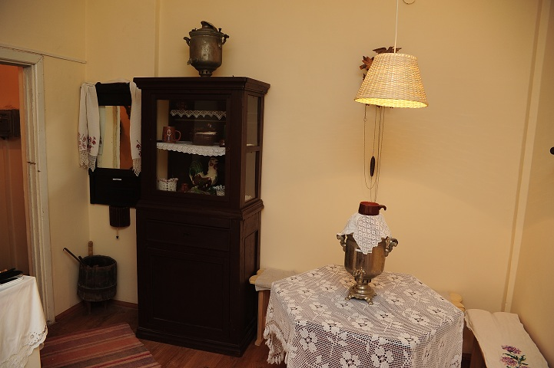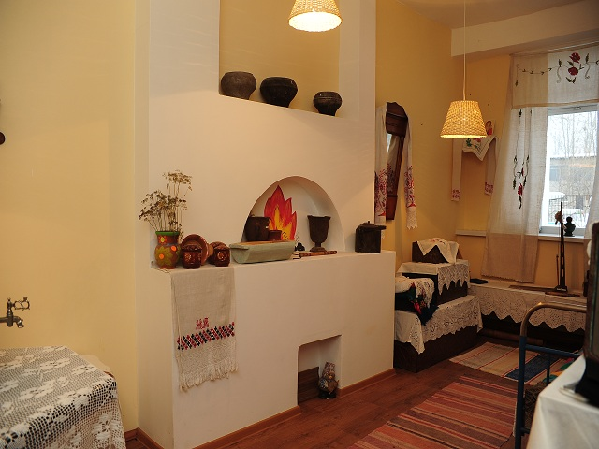

Экспозиция «Детский уголок» Экспозиция «Рукодельницы пос.Цементного»
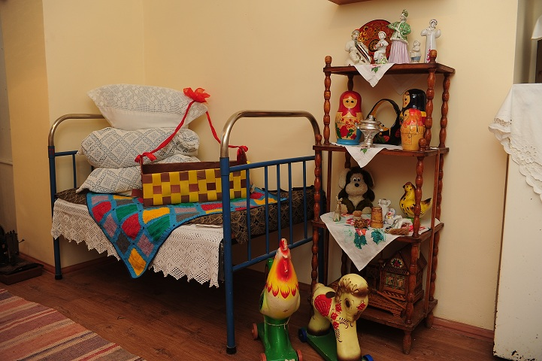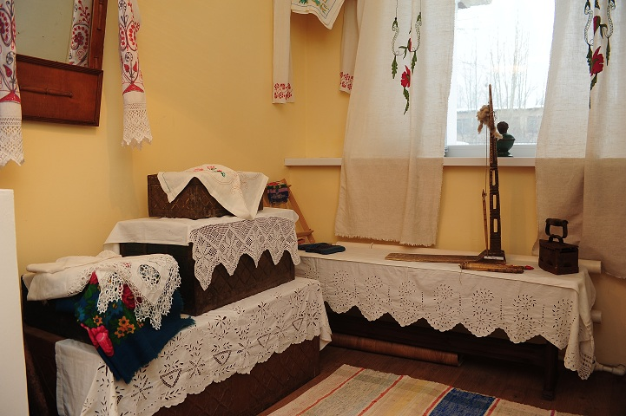

Экспозиция «Таволожская керамика»

